**接口测试**

接口请求get:直接在Chrome上测试，可以通过安装浏览器插件JSONView格式化文本方便查看

接口请求post，delete，put，delete

接口测试：正常参数、数据测试

参数：参数为空，参数的多少，错误参数，关键字参数

数据：数据为空，长度不一致(数字)，错误数据，关键字数据

接口测试时提交数据格式需要注意，前端可能格式不同

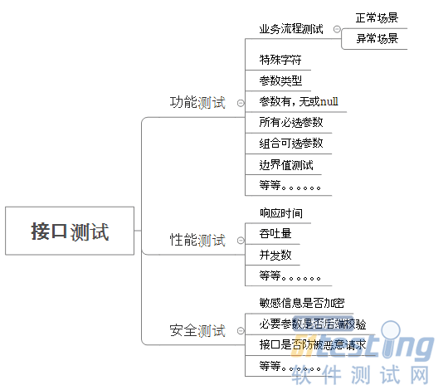

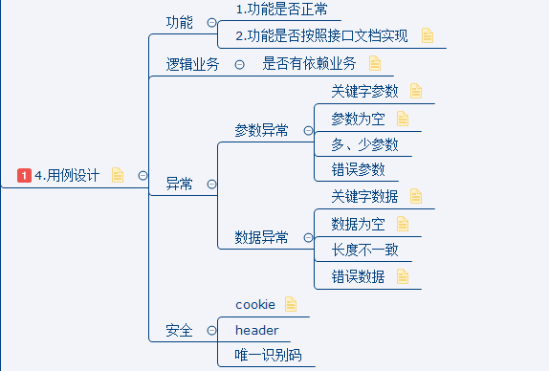

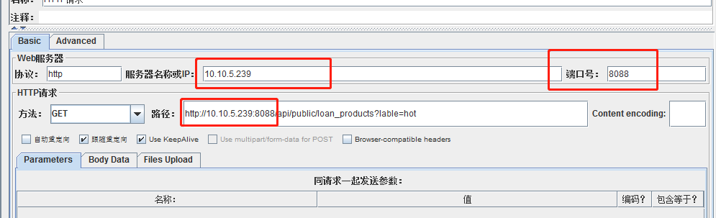

1、通过性验证，说白了就是传递正确的参数，是否返回正常的结果  
2、参数组合，因为参数有必传和非必传，参数的类型和长度，以及传递时可能业务上的一些限制，所以在  
设计用例时，就要排列组合这些情况，保证所有情况都能覆盖到  
  
3、接口的安全性，这个又分为几种情况：  
  
1)绕过验证，比如提交订单时，在传递商品价格参数时，修改商品价格，就要看后端有没有验证了。或者我  
支付时，抓个包将订单金额一改，如果能以我改后的金额支付，那这个借口就有问题了。  
  
2）绕过身份验证，就是某个功能只有有特殊权限的用户才能操作，那我传递一个普通的用户，是不是也能  
操作呢  
  
3）参数是否加密，这个关系到一些账户的安全，比如我们在登录一些网站时，它要将我们的登录信息进行  
加密，如果不加密我们的信息就会暴露，危害性极大。  
  
4) 密码安全规则，设置密码时复杂程度的校验。

图片上传

Content-Disposition

form-data; name="imgType"

